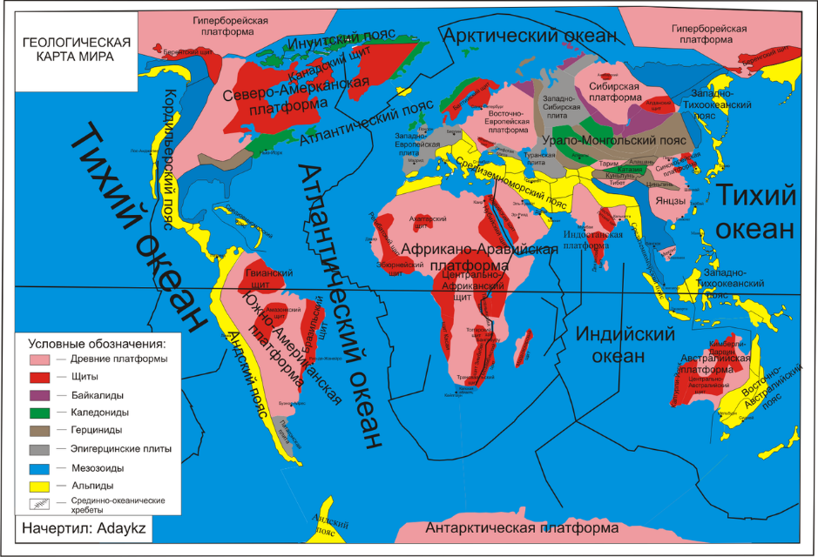
Источник https://ru.wikipedia.org/wiki/Щит_(геология)#/media/Файл:Геологическая_карта_мира.png
Рисунок 1. Положение кристаллических щитов

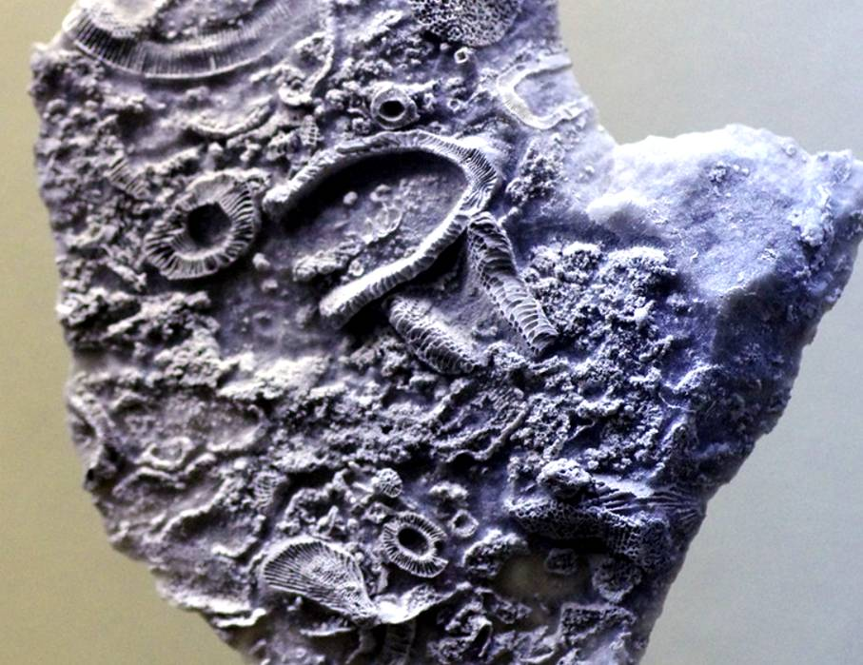
Рисунок 2. Археоциаты (источник: https://yandex.ru/images/search?rpt=simage&noreask=1&source=qa&text=Археоциаты&stype=image&lr=38&pos=9&img_url=http%3A%2F%2Fwww.bibliotekar.ru%2F2-8-48-dokembriy-kembriy%2F24.files%2Fimage001.jpg )

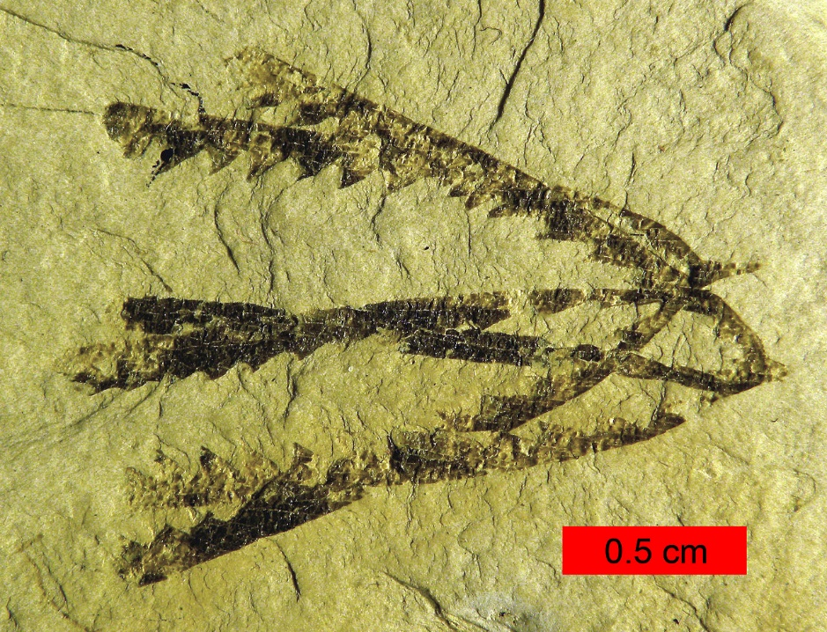
Рис. Граптолиты. Источник https://ru.wikipedia.org/wiki/Граптолиты

